작성자: 2017180013 박지용

팀명 : 트레저 헌터

|  |  |  |  |
| --- | --- | --- | --- |
| 기간 | 06.28 ~ 07.04 | 지도교수 | (서명) |
| 이번주 할일 요약 | 보스패턴 추가, 아군ai | | |

<보스 패턴>

1. 한손공격, 양팔공격
2. 특정 시간마다 점프공격
3. 체력 50퍼 미만 시 포효 후 데미지 증가 및 상태이상

<아군AI>

1. 보스를 타겟 후 따라감
2. 일반공격
3. 플레이어의 누적된 보스공격을 회피한 데이터에 따라 확률적으로 회피
4. 플레이어의 누적된 공격적중률에 따라 스킬애니메이션 해금
5. 해금된 스킬은 일반공격중에 랜덤으로 나옴

<에디터상>

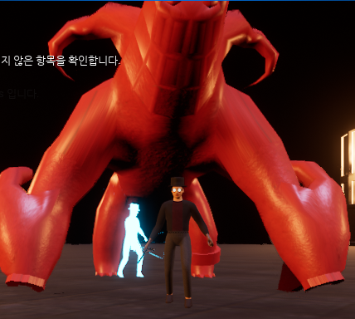

|  |  |
| --- | --- |
|  |  |
| 해결방안 |  |
| 다음기간 | 07.12 ~ 07.18 |
| 다음주 할일 |  |
| 지도교수 Comment | ... |